Рефлексия как один из важных этапов современного урока
(обмен опытом)
Для своего выступления я выбрала давно интересующую меня тему: «Рефлексия как один из важных этапов современного урока».
Эпиграфом я взяла слова выдающегося французского мыслителя
«Всякий, кому предстоит делать дело, увидит, что,
прежде всего он должен познать, что он такое и на что он способен ».
Мишель Монтень
Начать я его хочу с древней притчи о счастье:
Бог слепил человека из глины, и остался у него неиспользованный кусок.
— Что еще слепить тебе? — спросил Бог.
— Слепи мне счастье, — попросил человек.
Ничего не ответил Бог, и только положил человеку в ладонь оставшийся кусочек глины
Дети – наше счастье, а какие они зависит от нас. Они такие, какими мы их вылепим.
Всё в наших руках”.
В наших руках, чтобы ребенок чувствовал себя любимым, нужным а главное, успешным.
Успех, как известно, рождает успех. В школе не должно быть неудачников. Главная заповедь учителя – заметить даже самое маленькое продвижение ученика вперёд и поддержать его успех.
Развитие ребенка предполагается в ходе обучения.
Процессы развития включают в себя самообразование (овладение способами добывания знаний) и саморазвитие (изменение самого себя).
И то и другое невозможно без рефлексии.
При традиционной системе обучения, когда преподаватель излагает готовые знания, а учащиеся пассивно их усваивают, вопрос о рефлексии обычно не стоит.
Один из принципов развивающего обучения - принцип активности и сознательности. Ребенок может быть активен, если осознает цель учения, его необходимость, если каждое его действие является осознанным и понятным. Обязательным условием создания развивающей среды на уроке является этап рефлексии.
Слово рефлексия происходит от латинского reflexio – обращение назад. Словарь иностранных слов определяет рефлексию как размышление о своем внутреннем состоянии, самопознание. Толковый словарь русского языка трактует рефлексию как самоанализ. Рефлексия в упрощённом определении, - это «разговор с самим собой». В современной педагогике под рефлексией понимают самоанализ деятельности и её результатов.
ЗАДАЧА ПЕДАГОГА: создать для ученика такие условия, чтобы он
захотел говорить о проведенном уроке или своей деятельности.
Важен психологический подход к организации рефлексии ученика.
Рефлексия помогает ученикам:
сформулировать получаемые результаты,
переопределить цели дальнейшей работы,
скорректировать свой образовательный путь
Классификация рефлексии.
- По содержанию:
• Устная рефлексия
• Письменная рефлексия.
2. По функции:
• личностная рефлексия (физическая, духовная, сенсорная)
• интеллектуальная рефлексия .
3. По типу урока:
• После усвоения ЗУН
• Промежуточная рефлексия
• Контрольная рефлексия
• Итоговая рефлексия.
4. По способам проведения:
• Анкета
• Вопрос
• Символ
• Таблица
• Ситуация
• Рисунок.
5. По форме деятельности:
• Фронтальная (выборочная)
• Индивидуальная
• Групповая
• Коллективная
Цель рефлексии: не просто уйти с урока с зафиксированным результатом, а выстроить смысловую цепочку, сравнить способы и методы, применяемые другими, со своими.
Учебной рефлексии может подвергаться:
- настроение, эмоциональное состояние, чувства и ощущения, протекающие в той или иной образовательной ситуации. Проведение ее целесообразно в начале урока с целью установления эмоционального контакта с группой и в конце деятельности.
- деятельность обучающихся, что дает возможность осмысления способов и приемов работы с учебным материалом, поиска наиболее рациональных.
- содержание учебного материала. Этот вид рефлексии используется для выявления уровня осознания содержания пройденного материала.

Рефлексия может осуществляться не только в конце урока, как это принято считать, но и на любом его этапе.
При выборе того или иного вида рефлексии следует учитывать:
- цель урока или занятия,
- содержание и трудности учебного материала,
- тип урока или занятия,
- способы и методы обучения,
- возрастные и психологические особенности учащихся.
А теперь перейдём к практике. Я стараюсь организовывать рефлексивную деятельность учащихся в течение всего урока.
I. Рефлексия в начале урока.
Рефлексия связана с очень важным действием - целеполаганием. Постановка учеником целей своего образования предполагает их выполнение и последующее осмысление способов достижения поставленных целей.
В начале урока целесообразно проводить рефлексию настроения и эмоционального состояния.
Какие же это формы рефлексии?
- Это краткие письменные фиксации своих целей, эмоционального состояния. Это рефлексивные рисунки. Например, закрашивание определенным цветом лепестков ромашки, пирамидки, сюжетных и несюжетных рисунков.
- Или выбор символов, отражающих разное эмоциональное состояние человека, животных, героев мультфильмов.
Это различные смайлики, «Букет настроения». Карточки с изображением лица (грустного, веселого); показ большого пальца вверх или вниз. «Солнышко», «солнышко и тучка», «тучка». «Радостный гномик» - всё хорошо, «грустный гномик» - грустно, «Светофор»,
- Эмоционально-художественное оформление.
- Учащимся предлагаются две картины с изображением пейзажа. Одна картина проникнута грустным, печальным настроением, другая - радостным, веселым. Ученики выбирают ту картину, которая соответствует их настроению.
- Оценка своего эмоционального состояния: учащиеся отвечают на вопрос: «Какие эмоции ты испытываешь?»
- Выбор девиза на урок

II. Рефлексия в течении всего урока
В течении урока провожу рефлексию уровня понимания нового материала.
А)В течение урока дети сообщают мне показом разноцветных символов: Или рисуют на полях тетрадей знаки: ? - есть вопросы, ! - не понял . - всё понятно.
Анкетирование, в анкету включить можно следующие вопросы:
- каковы мои главные результаты, что я понял, чему научился?
- какие задания вызвали у меня наибольший интерес и почему?
- как я выполнял задания, каким способом? Что я чувствовал при этом?
- каковы были мои основные трудности, и как я их преодолевал? И т.д.

Б)В первом классе волшебные линеечки. (К – красота, П – правильность, Б – быстрота).?
В) Ранжирование( расположение в нужном порядке понятий)
Г) Табличка - фиксация знания и незнания о каком-либо понятии.
Д) Кластер (гроздь) – фиксация системного понятия с взаимосвязями.
В течение урока провожу рефлексию работы в группах, парах при этом оценивая работу как самого себя, так и всей группы, пары. Для этого использую оценочные листы, крылатые выражения, пословицы и поговорки, символы, отражающие разное эмоциональное состояние. Рефлексия "Благодарю…".
В конце урока учитель предлагает каждому ученику выбрать только одного из ребят, кому хочется сказать спасибо за сотрудничество и пояснить, в чем именно это сотрудничество проявилось. Учителя из числа выбираемых следует исключить. Благодарственное слово педагога является завершающим. При этом он выбирает тех, кому досталось наименьшее количество комплиментов, стараясь найти убедительные слова признательности и этому участнику событий
III Рефлексия в конце урока.
В конце урока провожу:
1. рефлексию настроения и эмоционального состояния, сравнивая его с началом урока, («Прялка», «Солнышко», «Наряди ёлку», «Рисуем настроение», «Эмоционально-музыкальная концовка»
2. рефлексию деятельности учащихся («Цветограммы, использование афоризмов, пословиц, поговорок, « метод пяти пальцев», анкетирования.) .
На доске записаны фразы:
Урок полезен, все понятно.
Лишь кое-что чуть-чуть неясно.
Еще придется потрудиться.
Да, трудно все-таки учиться!
Дети подходят и ставят знак у тех слов, которые им больше всего подходят по окончании урока.
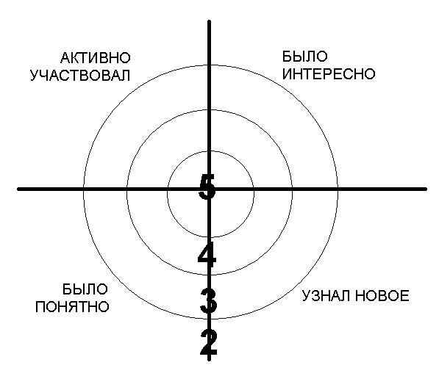
8. «Мишень»

3. рефлексию содержания учебного материала. («Поляна», «Поезд», приём незаконченного предложения, «Плюс-минус-интересно», «Синквейн»,
Продолжи фразу, выбери понравившуюся, ответь на вопрос:
«Наш урок (мероприятие) подошел к концу, и я хочу сказать…» «Мне больше всего удалось… (не удалось?) Почему?» «Что я получил от этого урока (праздника)…» «Для меня было открытием то, что…» «Мне было интересно…» «Мне было трудно…»
За что ты можешь себя похвалить? - За что ты можешь похвалить одноклассников? - За что ты можешь поблагодарить учителя? - Что думал? - Что чувствовал? - Что приобрел? - Что удивило?
«10 баллов»
Оценить по 10-бальной шкале работу на занятии с позиции:
„Я“ 0________10
„Мы“ 0________10
„Дело“ 0________10

Таким образом, рефлексия на уроке – это совместная деятельность учащихся и учителя, позволяющая совершенствовать учебный процесс, ориентируясь на личность каждого ученика.
В
«Тот, кто сумел отрефлексировать действительность,
тот и получает преимущества в движении вперед »
Евгений Доманский.

